Guía n° 5, Ciencias Naturales
Sexto básico
1° unidad, 2020

Nombre |  |  | Nº de lista
Curso | Fecha | Objetivo
6° A- B- C | Semana del 11 al 15 de mayo | OA 16  Proponer medidas de protección para la atmósfera, hidrósfera y litósfera.
Contenidos |  | Habilidades
Capas de la Tierra |  | Reconocer la importancia.
Instrucciones generales |  | - Leer con atención cada ítem  - Realizar las actividades según se indiquen, letra legible.  - Resuelve tus dudas escribiendo al email 6to B y C ccornejo@sanfernandocollege.cl. El horario de atención martes, de 9:30 a 11:30 h.  - 6to A fespina@sanfernandocollege.cl. El horario de atención viernes de 11.30 a 13:00h.
“Si eres capaz de soñarlo… eres capaz de lograrlo”

Para comenzar debes acceder al siguiente enlace:
Capas de la Tierra: https://www.youtube.com/watch?v=luI00qz6DY8
Como evitar la contaminación ambiental: https://www.youtube.com/watch?v=0H2-DZaaXmI

Recuerda:
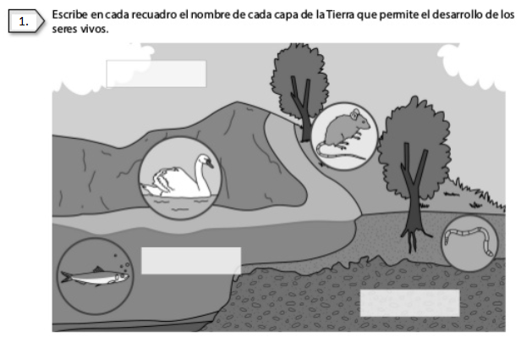

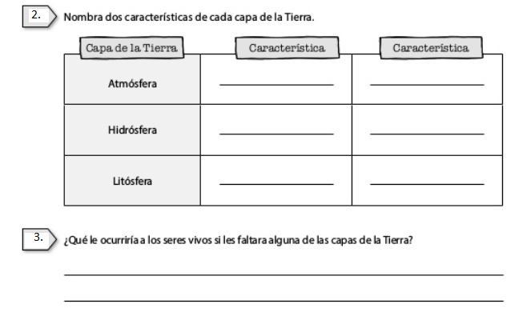
4. Palabras cruzadas sobre la contaminación del planeta Tierra
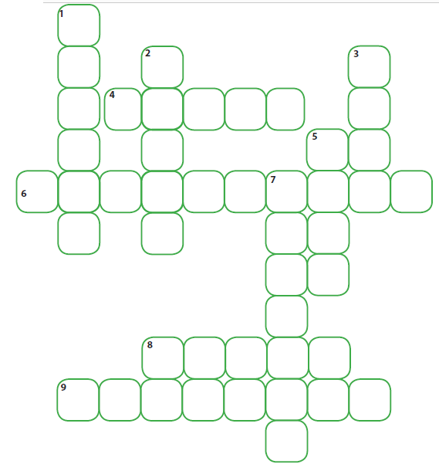
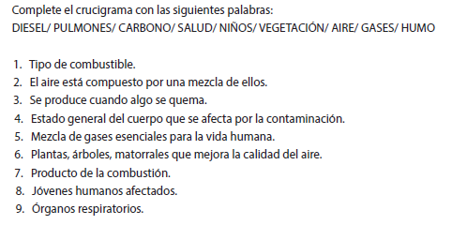
Ahora en tu cuaderno escribe el siguiente título y realiza la siguiente actividad.
Medidas de protección de la atmósfera, hidrósfera y litósfera.
Luego escribe una lista de 10 acciones de cómo cuidar el medio ambiente. Y en hojas separadas dibuja un afiche que promueva el cuidado y la NO contaminación de cada capa de la tierra.

